西京学院实验室设备维修记录表

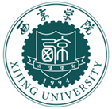

**实验教学中心
2015-2016学年第二学期

日期 | 实验室 | 设备型号 | 维修内容记录 | 签字 | 备注
西京学院实验室设备维修记录表

